Оценка сложности процедуры поиска по значению в бинарном дереве.

Функция поиска элемента осуществляется данным кодом:

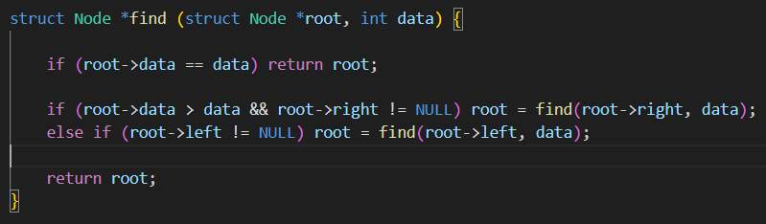

В лучшем случае, если дерево является сбалансированным, количество отсекаемых элементов каждый раз делится на 2. Это обратная функция возведению двойки в степень => этот алгоритм будет иметь сложность этой функции, т.е. O(log(n)).

В худшем случае, если дерево является вырожденным, для поиска элемента нужно будет пройти всё дерево в одну сторону, т.е. проанализировать все элементы дерева, значит сложность этого алгоритма будет составлять О(n).

В коде при сравнении искомого числа и текущего элемента рекурсивно осуществляется поиск «в правую» или «в левую» сторону, что даёт возможность отсекать по половине вариантов для поиска в текущем «поддереве», но так же это может создать ситуацию движения только по одной, единственной ветке, в случае, если каждое добавляемое число было больше (или меньше) своего родителя.